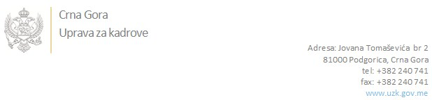

Br: 02/1-100/20-4911/3

Podgorica, 06. Oktobar 2020. godine

U skladu sa članom 47 Zakona o državnim službenicima i namještenicima ("Službeni list CG", br. 2/18 i 34/19), a na osnovu Izvještaja o provjeri znanja, sposobnosti, kompetencija i vještina kandidata br. 02/1-100/20-4911/1 od 06.10.2020. godine, Uprava za kadrove utvrdila je

**LISTU ZA IZBOR KANDIDATA**

Po javnom oglasu br. 02/1-100/20-3924/2, objavljenom dana 28.08.2020. godine, za potrebe **Ministarstva održivog razvoja i turizma**, za radno mjesto:

**Samostalni/a referent/kinja, Kabinet ministra**  - Izvršilaca: 2, na neodređeno vrijeme, IV1 nivo kvalifikacije obrazovanja:

* **JOVANA VUJOŠEVIĆ - ostvareni broj bodova 18.93**
* **IVANA JEKNIĆ - ostvareni broj bodova 17.30**
* **SAID LAČEVIĆ - ostvareni broj bodova 14.63**

Odluka o izboru kandidata donosi se u skladu sa članom 48 Zakona o državnim službenicima i namještenicima ("Službeni list CG", br. 2/18), i dostavlja Upravi za kadrove najkasnije u roku od deset dana od dana prijema liste za izbor kandidata.

**DIREKTORICA**

**Svetlana Vuković**

Dostavljeno:

- Ministarstvu održivog razvoja i turizma

- a/a